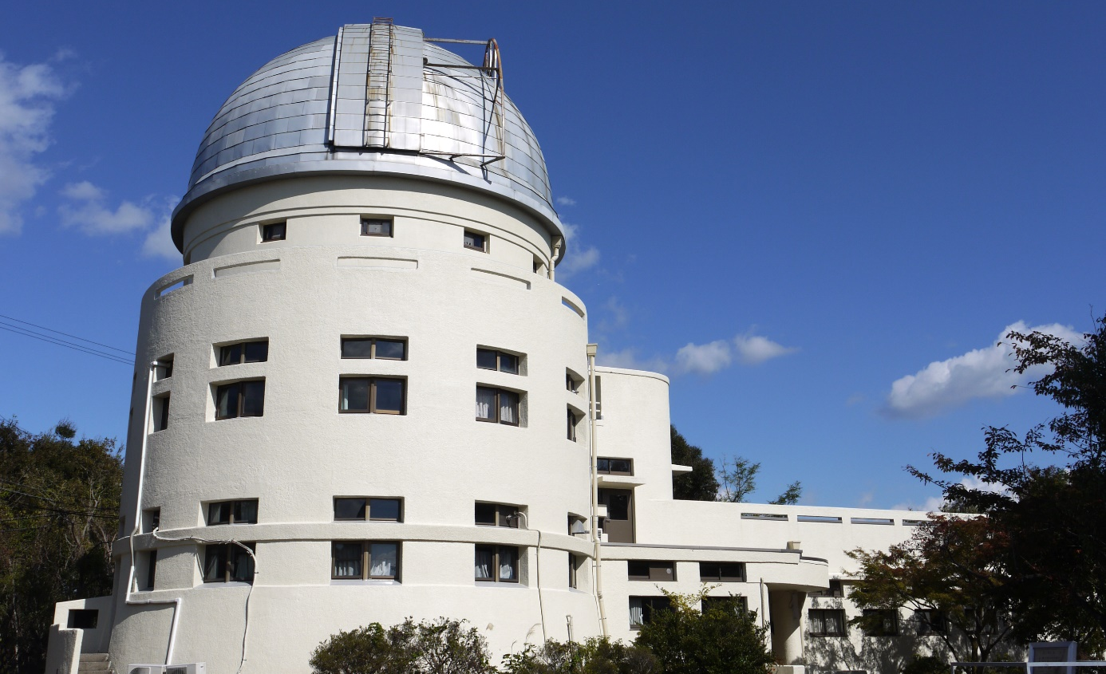
花山天文台 土日公開 団体利用について

京都大学花山天文台(京都市山科区)を団体で利用される場合、下記をご参照ください。

◎団体利用を希望される方へ
・希望される方は、2ヶ月前までにメールでお知らせください。
・定員は若干名増えても受け入れ可能です。定員以上の見学を希望される場合はご相談ください。
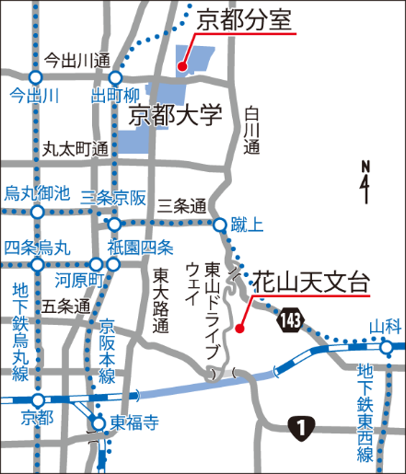
・企画の段階でも相談に応じることは可能です。

以上、柔軟に対応させて頂きますので、
下記の連絡先までご相談ください。
連絡先E-mail：kengaku-kwasan@kwasan.kyoto-u.ac.jp
メールの件名を「土日公開団体利用」としてください。

＜参考＞
https://www.kwasan.kyoto-u.ac.jp/open/kwasan/donichi.html
・太陽スペクトル観望コース（土曜日）
内容：ミニ講演（柴田一成京大名誉教授）、太陽館・本館・別館・歴史館の見学
所用時間： 110分 参加協力費： 大人2,000円 ／ 小中高生1,000円
・4次元デジタル宇宙シアター上映コース（日曜日）
内容： 4次元デジタル宇宙シアター、本館・別館・歴史館の見学
所用時間： 90分 参加協力費： 大人1,500円 ／ 小中高生800円

